第三套

香港中學文憑考試

化學 試卷二
(模擬考試)

考試時間：一小時

本試卷必須用中文作答

考生須知

(一) 本試卷共有甲、乙和丙三部、考生須選答任何兩部中的全部試題。

(二) 答案須寫在所提供的答題簿內，每題(非指分題)必須另起新頁作答。

(三) 本試題簿的底頁印有周期表，考生可從該周期表中得到元素的原子序及相對原子質量。

甲部 工業化學

回答試題的所有部分。

1. (a) 在氯鹼工業中電解鹽水的隔膜電解池如下圖所示：
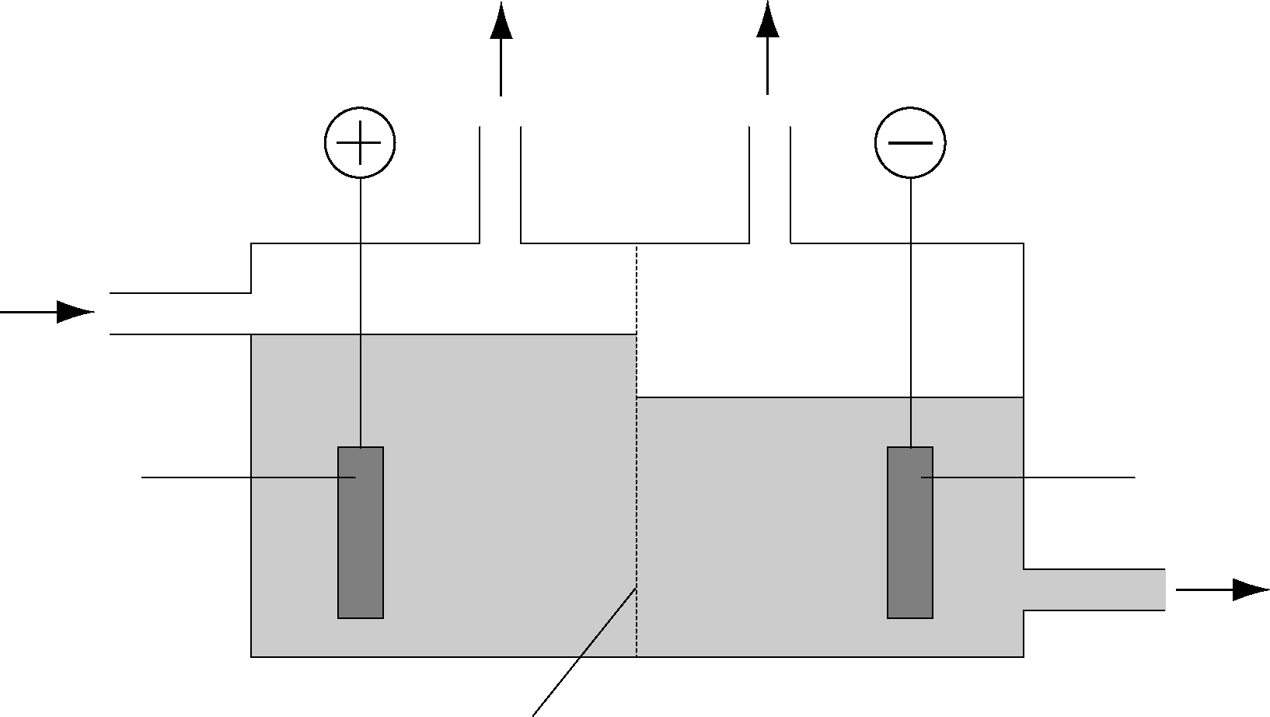
氣體A
氣體B
液體C
隔膜
飽和鹽水
鈦陽極
鋼陰極

(i) 氣體A、氣體B和液體C分別是甚麼？
(3分)

(ii) 隔膜的功能是甚麼？試加以解釋。
(2分)

(iii) 解釋為甚麼陽極間隔中液體的水位需要較陰極間隔中液體的水位高。
(1分)

1. (b) 下表是有關過氧化氫在298 K下分解的實驗數據：
2H₂O₂(aq) → 2H₂O(l) + O₂(g)

H₂O₂(aq)的起始濃度 (mol dm^{–3}) | 分解作用的初速 (mol dm^{–3} s^{–1})
2.00 | 2.40 × 10^{–5}
1.75 | 2.08 × 10^{–5}
1.50 | 1.80 × 10^{–5}
1.25 | 1.51 × 10^{–5}
1.00 | 1.20 × 10^{–5}
0.75 | 9.05 × 10^{–6}

(i) 繪畫合適的關係線圖，以顯示過氧化氫的分解作用是一級反應。
(3分)

(ii) 根據線圖，求出反應的速率常數和半衰期。
(3分)

(iii) 分解作用的反應速率會受溫度影響。
(I) 粗略繪畫關係線圖，以顯示反應物分子在兩個不同溫度下的動能分佈。
(II) 根據(I)部中的答案，指出溫度上升怎樣影響反應速率，並加以解釋。
(4分)

1. (c) 哈柏法是氨的工業製造法，過程涉及在特定條件下直接把氮和氫結合：

溫度：450ºC
壓強：200 atm
催化劑：鐵粉

N₂(g) + 3H₂(g) 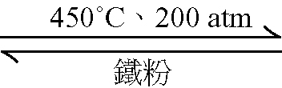 2NH₃(g) ΔH = –92 kJ mol^{–1}

根據有關「化學平衡」和「反應速率」的概念，評論哈柏法所需的反應條件。
(4分)

甲部完

乙部 物料化學

回答試題的所有部分。

2. (a) 鎢元素具有多種用途，例如用於燈泡燈絲、真空管燈絲、加熱元件和火箭引擎噴嘴等。

(i) (I) 繪出體心立方結構的晶胞。
(II) 承上題，計算一個鎢晶胞內的原子數目。
(III) 密度是質量與體積的比例。鎢的密度為19.3 g cm^{–3}，1摩爾鎢固體的體積是多少？
(IV) 根據(II)和(III)部中的答案，計算一個鎢晶胞的體積。
(亞佛加德羅常數 L = 6.02 × 10²³ mol^{–1})
(V) 寫出鎢的兩項性質，以說明它適合用於燈泡燈絲。
(7分)

(ii) 約有半數的鎢用於製造一種稱為碳化鎢(WC)的高熔點陶瓷。
(I) 甚麼是陶瓷？
(II) 解釋為甚麼陶瓷通常具有高熔點。
(III) 舉出碳化鎢的一項性質，以說明它適合用來製造切割工具。
(3分)
2. (b) 纖維素是其中一種存量最豐富的可再生資源。然而，纖維素不溶於常見的溶劑，這限制了它的用途。近年，科學家發現纖維素可溶於離子液體，而離子液體是「綠色」溶劑。

(i) 下圖顯示了纖維素的部分結構：

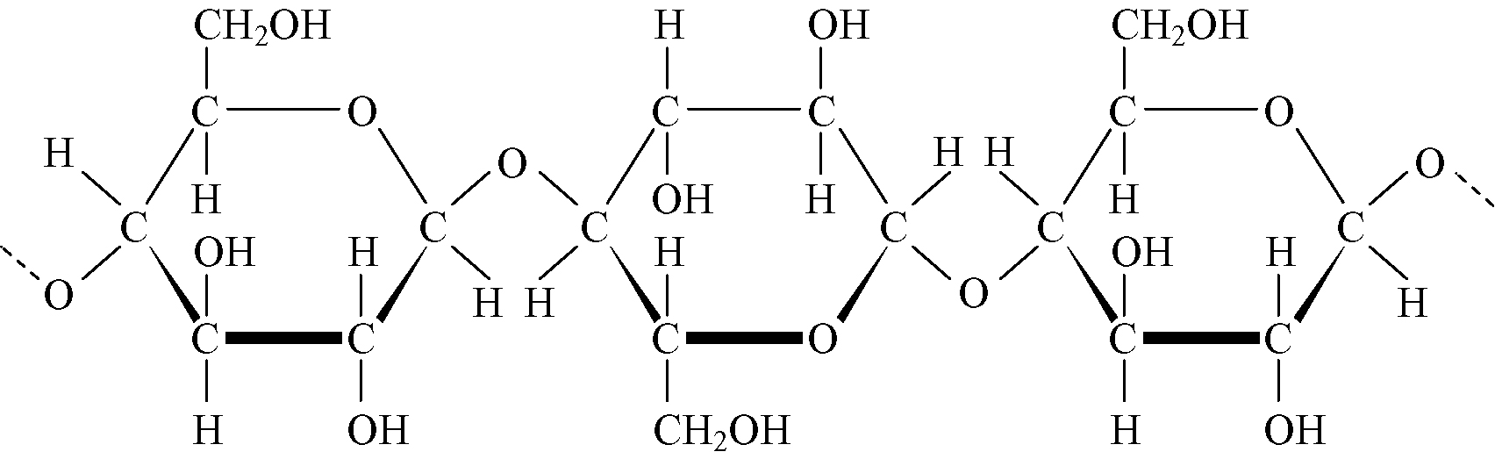
(I) 繪出纖維素單體的結構。
(II) 為甚麼纖維素是可再生資源？
(III) 根據纖維素的結構，解釋為甚麼它具有吸濕性。
(IV) 舉出一項纖維素的用途。
(4分)

(ii) (I) 甚麼是離子液體？
(II) 除了溶解度外，舉出兩項離子液體的性質，以說明它能作為良好的溶劑。
(3分)

(iii) 甲殼素的結構與纖維素相似。
(I) 繪出甲殼素單體的結構。
(II) 描述並解釋甲殼素與纖維素的硬度差異。
(3分)
乙部完
丙部 分析化學

回答試題的所有部分。

3. (a) 酚是一種化學式為C₆H₅OH的有機化合物。酚是弱酸性的，並能與稀氫氧化鈉溶液反應，反應的方程式如下：

現有一丙酮、乙酸和酚的混合物。
描述一個使用液液萃取法來把混合物中的化學品分離的方法。
(5分)

3. (b) 氯漂白劑的有效成分為次氯酸根離子(OCl–)。
某學生進行實驗，以測定漂白劑溶液樣本中的次氯酸根離子含量，實驗步驟如下：

步驟1： 利用蒸餾水把25.0 cm³漂白劑溶液稀釋至250.0 cm³。

步驟2： 把25.0 cm³稀釋漂白劑溶液移放至錐形瓶中。

步驟3： 在25.0 cm³稀釋漂白劑中加入過量的稀硫酸和碘化鉀溶液。

步驟4： 把混合物與0.100 M硫代硫酸鈉(Na₂S₂O₃(aq))溶液進行滴定，直至到達終點。

(i) 在步驟3中，該學生在漂白劑溶液中加入稀硫酸和碘化鉀溶液。
(I) 該學生能觀察到甚麼變化？
(II) 寫出反應的化學方程式。
(III) 解釋為甚麼稀硫酸和碘化鉀溶液必須是過量的。
(3分)

(ii) 考慮步驟4，
(I) 建議一種合適的指示劑來用作滴定。
(II) 滴定到達終點時，溶液的顏色會出現甚麼變化？
(2分)

(iii) 若需要使用18.50 cm³的0.100 M硫代硫酸鈉進行滴定，計算漂白劑溶液中次氯酸根離子的濃度。
(3分)
3. (c) 下列顯示具旋光性的有機化合物X (C₄H₈O)的一些測試結果：
測試 | 結果
1 | 它能使1,1,1-三氯乙烷中的溴在黑暗中迅速褪色。
2 | 它不會與2,4-二硝基苯肼反應。
3 | 它能與酸化重鉻酸鉀溶液反應，使重鉻酸鉀溶液變為綠色。

(i) 推斷化合物X的可能結構。
(5分)

(ii) 寫出如何利用紅外光譜鑑定化合物X的官能基。
(2分)

特徵紅外吸收波數域 (伸展式)

鍵合 | 化合物類別 | 波數域/ cm⁻¹
C=C  C=O  C≡C  C−N  O−H  C−H  O−H  N−H | 烯  醛、酮、羧酸及其衍生物  炔  腈  帶「氫鍵」的酸  烷、烯及芳烴  帶「氫鍵」的醇及酚  胺 | 1610 至 1680  1680 至 1800  2070 至 2250  2200 至 2280  2500 至 3300  2840 至 3095  3230 至 3670  3350 至 3500

丙部完

試卷完

